EVALUATION D’HISTOIRE: L’ORIENT ANCIEN 6°

EXERCICE N°1: Je vérifie mes connaissances.
Consignes : Faites correspondre chaque mot de vocabulaire (1 à 5) avec la définition qui lui convient (A à E)
- Scribe | - Echange de marchandises sans utilisation de monnaie
- Troc | - Personne sans habitat fixe
- Sédentaire | - Fabrication manuelle d’objets de la vie quotidienne
- Artisanat | - Fonctionnaire chargé d’écrire les textes administratifs ou religieux
- Nomade | - Personne qui possède un habitat fixe

EXERCICE N°2 : Je situe dans le temps.
Consignes : Placez sur la frise les différents repères :* Invention de l’alphabet * Premières cités * Débuts de l’agriculture * Invention de l’écriture *
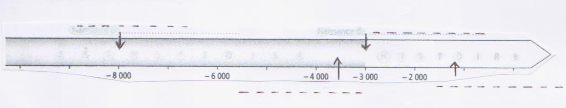

EXERCICE N°3 : Je situe dans l’espace.
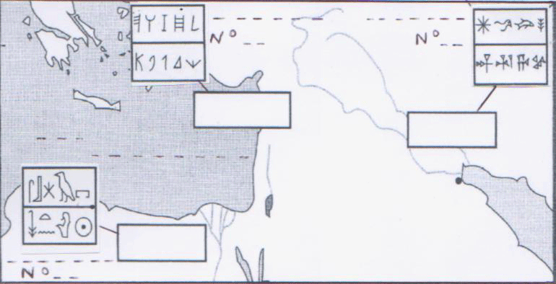
Consignes :

- Placez sur les pointillés les mers.
- Repassez en bleu les fleuves et indique leurs noms
- Placez la cité d’Ur.
- Ecrivez dans chaque cadre le nom de la région qui convient.
- Sous chaque forme d’écriture, indiquez son nom et numérotez-les de la plus ancienne à la plus récente.

EXERCICE N°4 : J’étudie la cité d’Ur.
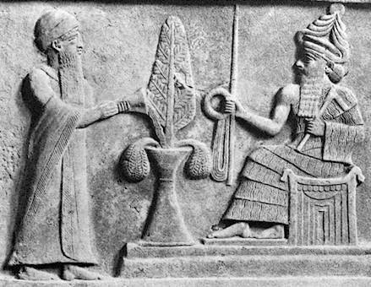
Consignes : Etudiez attentivement les documents puis répondez aux questions par des phrases.
